INSERÌS LIS PERAULIS TAL PUEST JUST

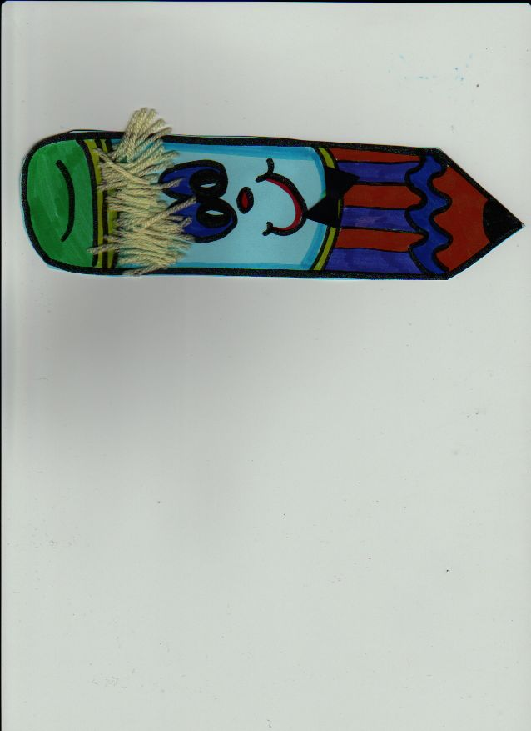

BARCJE SCOI SPLAZE FÂR

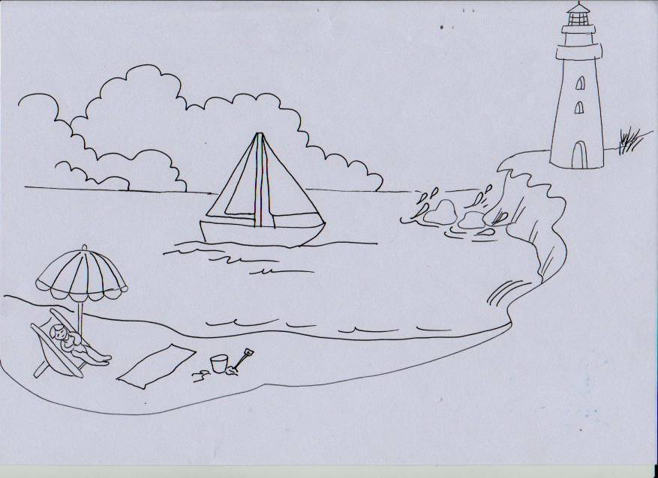

CUI NO ISAL DAL AMBIENT DAL MÂR?
SEGNILU CUNTUN CERCLI.

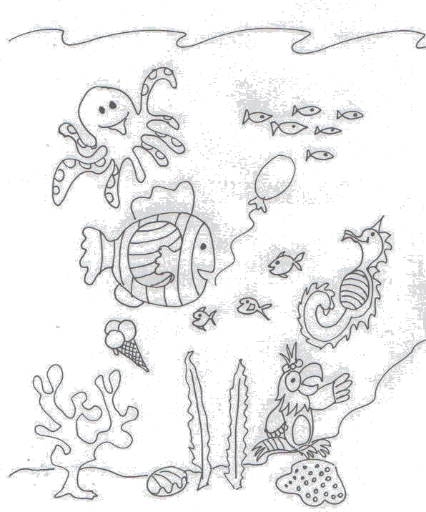

IL FOLP VIVIAL TAL MÂR?


Sì, IL FOLP AL VÎF TAL MÂR.

IL CJAVALUT DI MÂR NADIAL INTAL MÂR?
Sì, IL CJAVALUT DI MÂR AL NADE INTAL MÂR.
IL PAMPAGAL VIVIAL INTAL MÂR?
NOOOO, IL PAMPAGAL NOL VÎF INTAL MÂR.

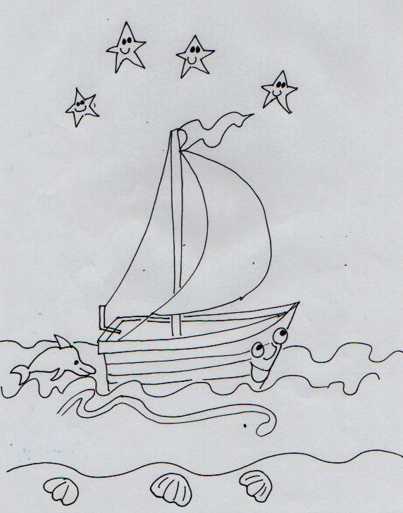

DULA’ SONO LIS STELIS?
LIS STELIA A SON PARSORE DE BARCJE.
DULA’ SONO LIS CAPIS?
LIS CAPIS A SON SOT DE BARCJE.
DULA’ ISAL IL DOLFIN?
IL DOLFIN AL E’ DAÛR DE BARCJE

DULA’ ISAL IL SORELI CJALANT IL NÛL?

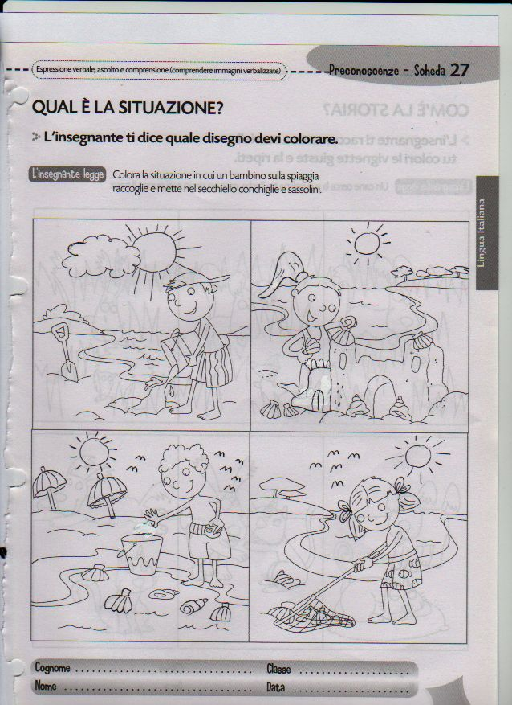

IL SORELI AL E’ DAÛR DAL NÛL.

DULA’ ISE LA FRUTE CJALANT IL CJISTIEL?

LA FRUTE E JE DAÛR DAL CJISTIEL.

DULA’ ISAL IL SEGLUTUT SE TU CJALIS IL FRUT?
IL SEGLOTUT AL E’ A DRETE.

DULA’ ISAL IL MÂR SE TU CJALIS LA FRUTE?

IL MÂR AL E’ DAÛR DE FRUTE.

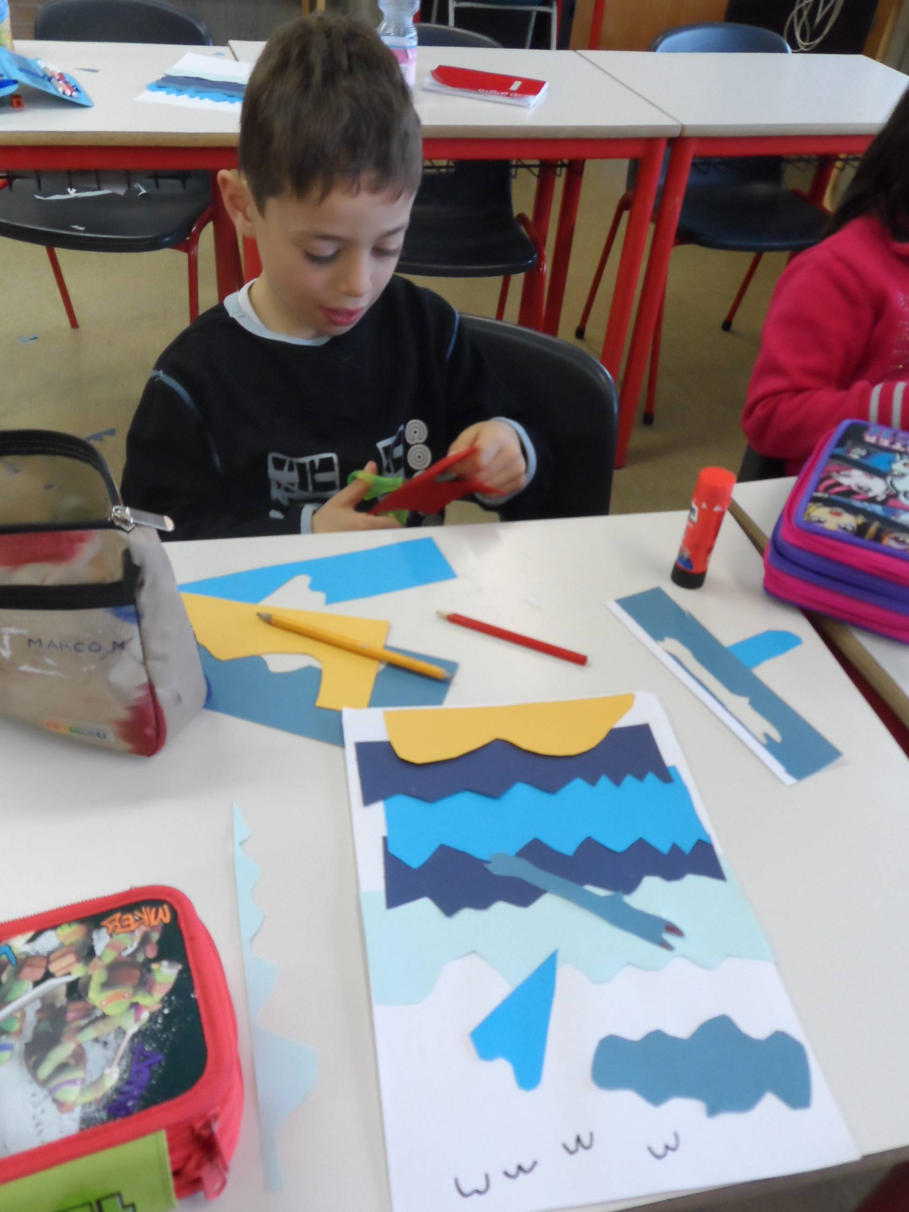
TAIE STRISSIS DI CJARTE INTES DIVIERSIS SFUMADURIS DAL BLU.
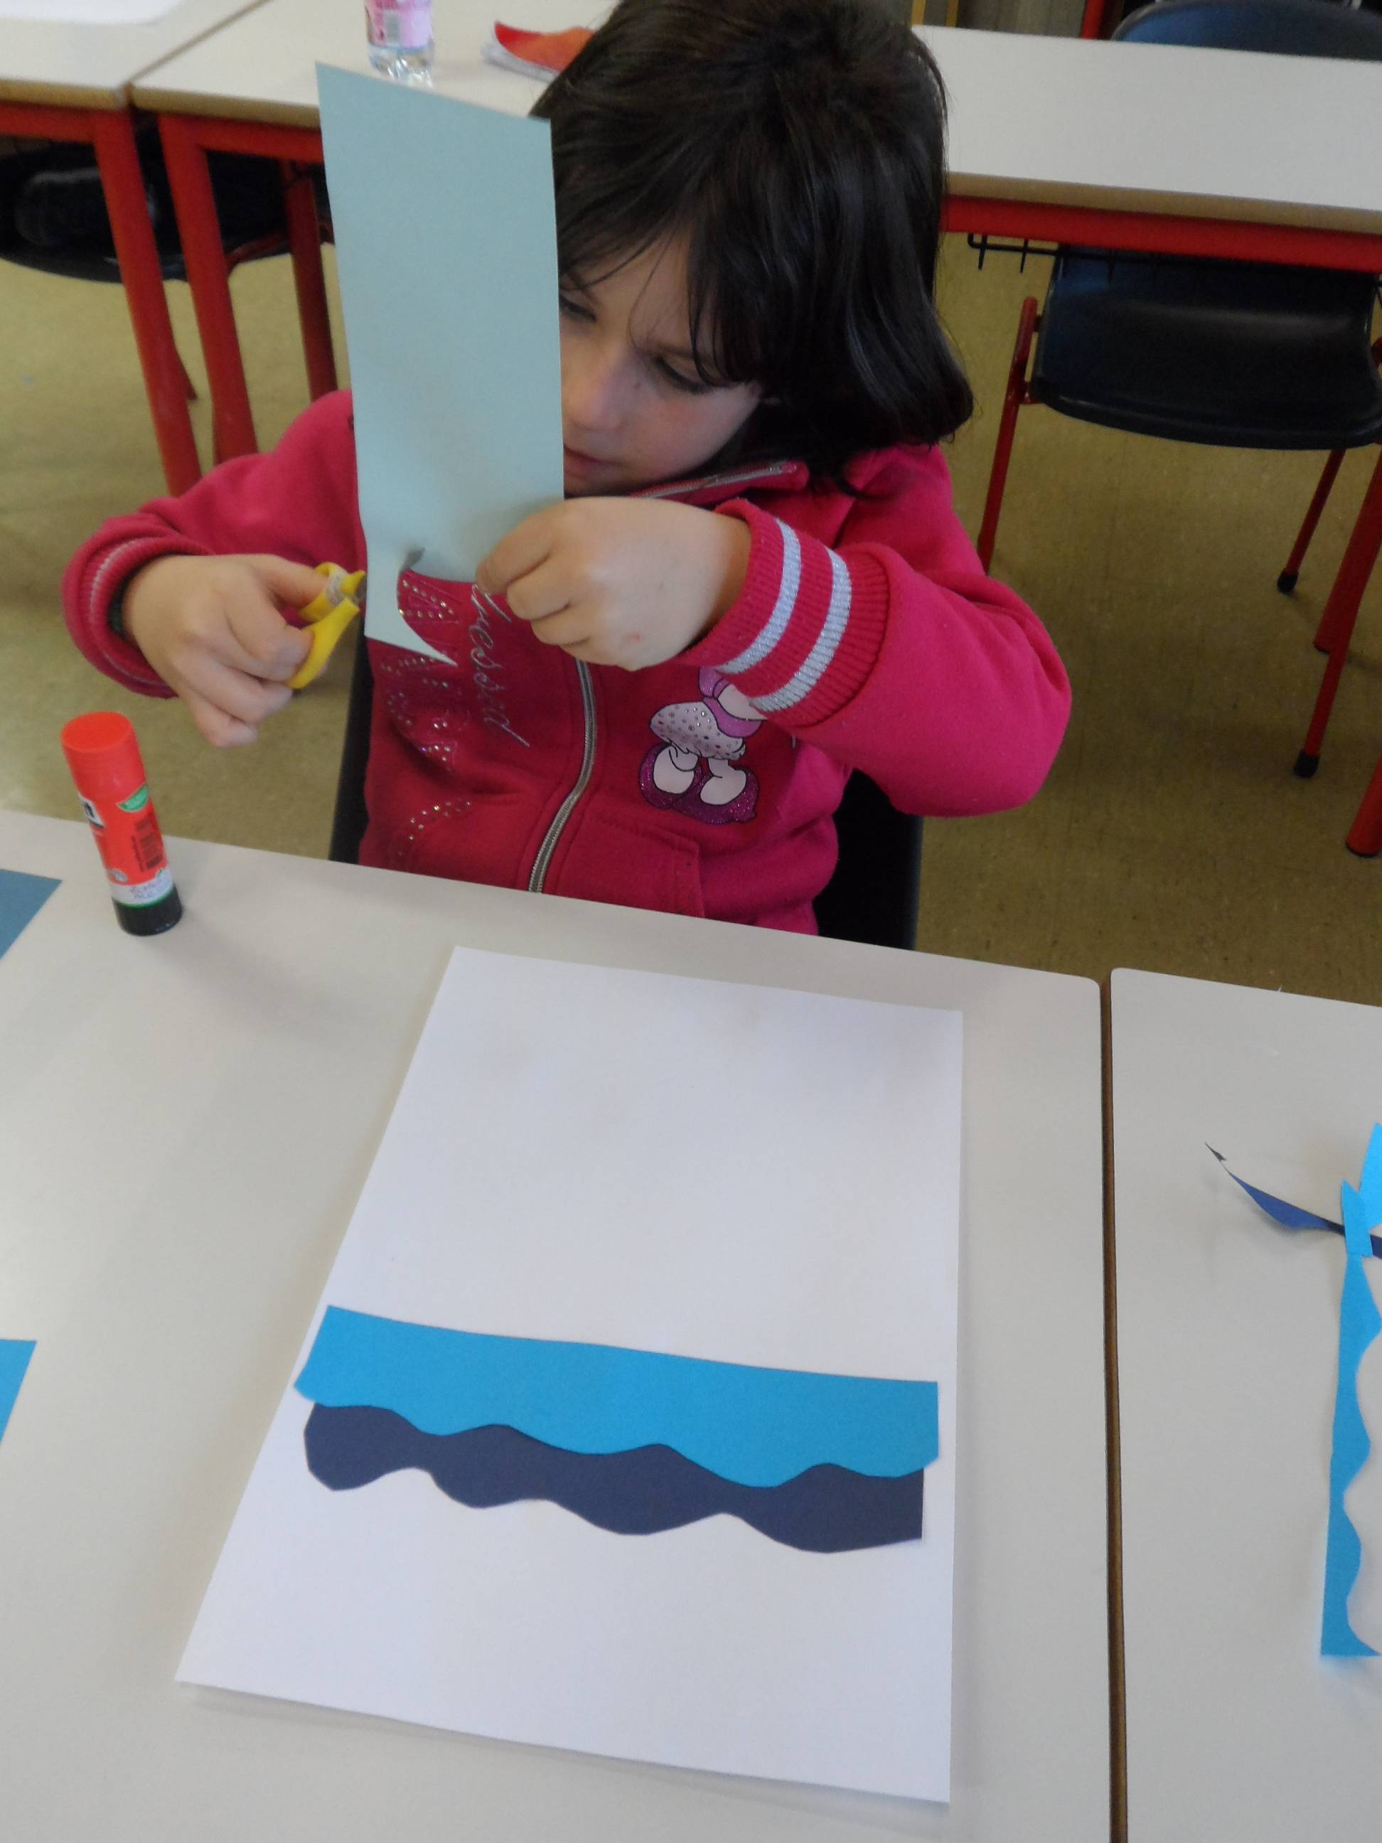
TACHILIS SUNTUN SFUEI, PAR CREÂ LIS ONDIS DAL MÂR.

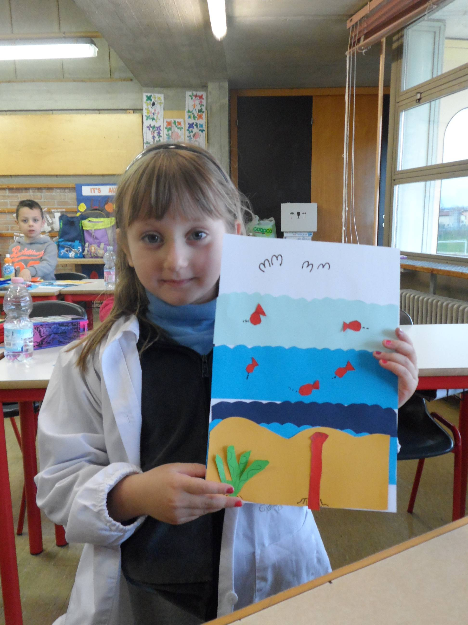
DISSEGNE TANCJ PESSUTS, LIS ALIGHIS, I CORAI…

VE CA LIS NESTRIS OPARIS DI ART!

